WORKSHOP PENGEMBANGAN BAHAN AJAR
KURIKULUM 2013
KELOMPOK 2
PENDIDIKAN BIOLOGI C 2018
Wina Afifah Putri 18304241031
Afifah Intan Purnama Sari 18304244015
Erni Widyastuti 18304249005
No. | Kompetensi Dasar | BAB Sistem Pencernaan | Data Fakta | Konsep dan Sub Konsep
1. | KD 3.7  Mendeskripsikan keterkaitan antara struktur, fungsi, dan proses serta kalainan/penyakit yang dapat terjadi pada sistem pencernaan makanan pada manusia dan membandingkan struktur pencernaan pada hewan ruminansia  KD 4.11  Membuat tabel perbandingan struktur, fungsi dan proses sistem pencernaan manusia dan hewan ruminansia berdasarkan pengamatan gambar | Konsep sistem pencernaan  - Saluran pencernaan (mulut, kerongkongan, lambung, usus halus, usus besar, anus)  - Kelenjar pencernaan (kelenjar saliva dan pancreas) | Foto orang yang sedang makan (menggigit makanan)  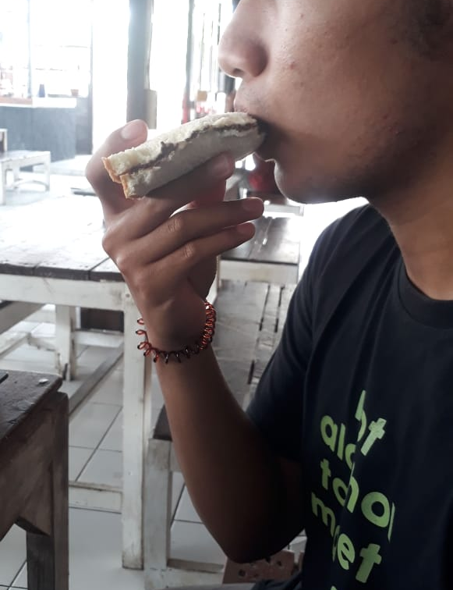  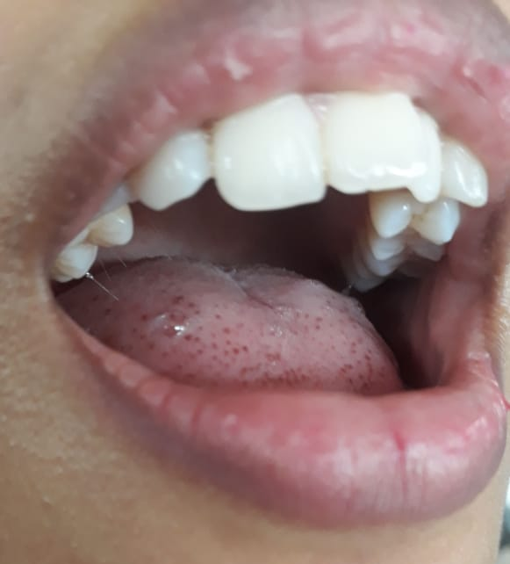  Gambar mulut bagian belakang  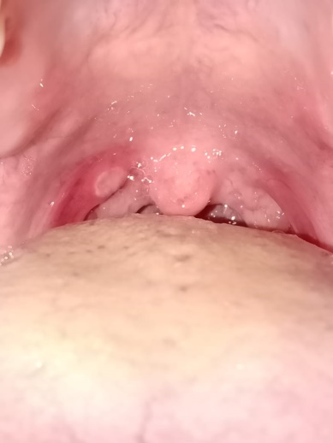  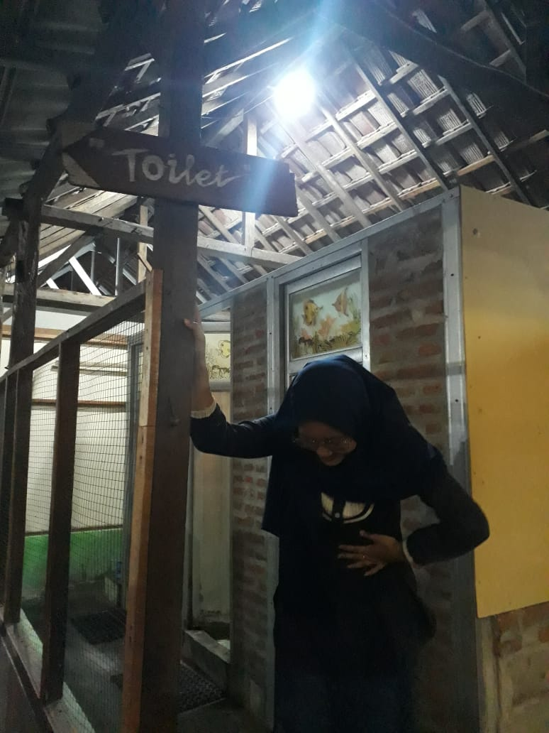 | Saluran sistem pencernaan manusia pertama kali dimulai dari mulut  Makanan akan dihaluskan oleh gigi di dalam mulut dengan bantuan enzim saliva  Gambar saliva yang ada di mulut  Makanan yang sudah dihancurkan oleh gigi akan dibawa menuju rongga belakang mulut dan disalurkan ke kerongkongan  Ketika mengulun makanan, pada laki-laki dapat dilihat bahwa jakun akan bergerak naik dan turun, di dalam leher tersebut terdapat saluran kerongkongan  Setelah mengalami proses pencernaan makanan, residu makanan tentu akan dikeluarkan dari tubuh, biasanya ditandai dengan rasa mulas di perut yang menandakan terjadi kontraksi di rectum dan nantinya residu hasil pencernaan makanan akan dikeluarkan melalui anus
 |  | 2. Konsep organ pencernaan  - mulut  - kerongkongan  - lambung  - usus dua belas jari  - usus halus  - usus besar  - anus | MULUT  2  3  1  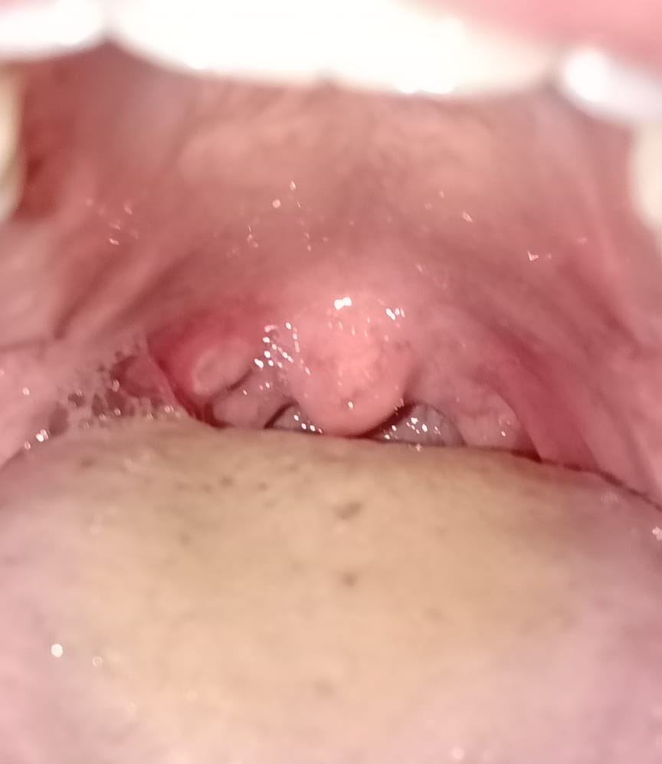  4  5  6  KERONGKONGAN | Mulut merupakan organ pertama yang digunakan di dalam sistem pencernaan.  Di mulut bagian luar terdapat (1)bibir dan di bagian dalam terdapat (2)gigi, (3)lidah, (4)rongga mulut(langit-langit mulut), dan (5)saliva.  Di bagian belakang rongga mulut juga terdapat (6)amandel.
3. Konsep enzim pencernaan
- enzim lambung (pensin, renin) + Hcl
- enzim pankreas (lipase, amilase, tripsin)
 |  | 4. Konsep penyakit pada sistem pencernaan  - Sariawan  - Konstipasi  - Gastritis  - Diare  - Apendisitis  - Pankreasitis  - Gastroenteritis (flu perut)  - Kolik abdomen  - Ulkus peptikum | SARIAWAN  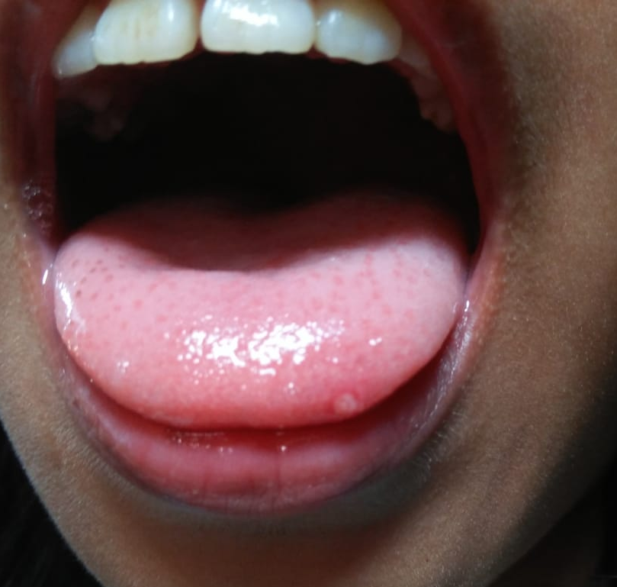  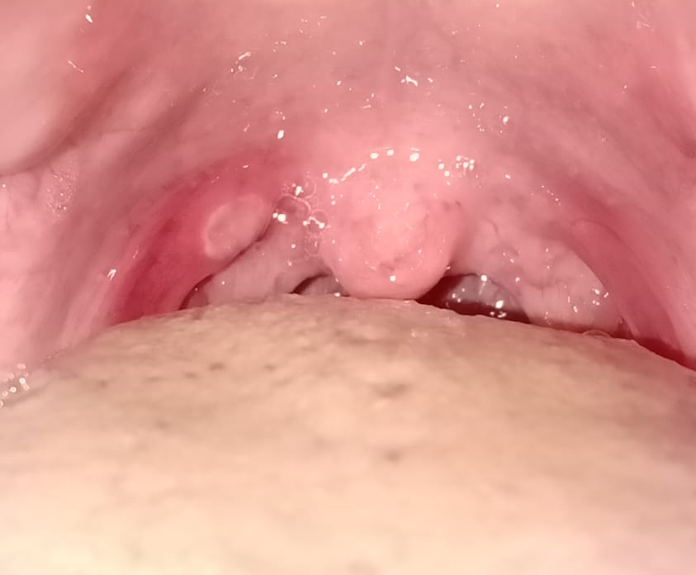 | Sariawan bisa terjadi di semua bagian mulut, contohnya di lidah, di rongga mulu, dan di bibir.
5. Mekanisme system pencernaan
-pencernaan secara mekanik
-pencernaan secara kimiawi
 |  | 6. Konsep hewan ruminansia  - pengertian dan contoh hewan yang tergolong ruminansia | Contoh Hewan Ruminansia  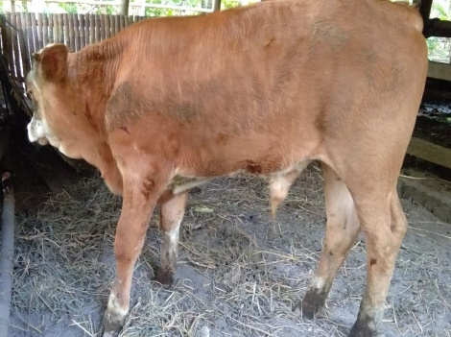  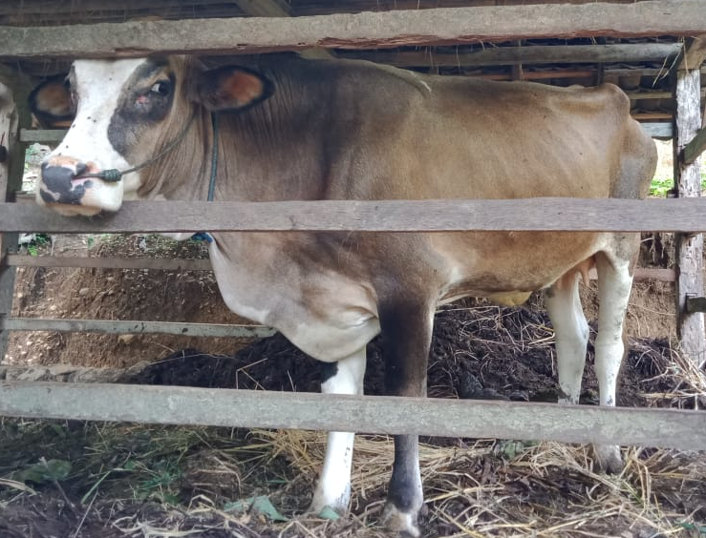 | Salah satu contoh hewan ruminansia adalah sapi.
 |  | 7. Konsep Pencernaan Hewan Ruminansia  - saluran pencernaan hewan ruminansia | Saluran Pencernaan Ruminansia  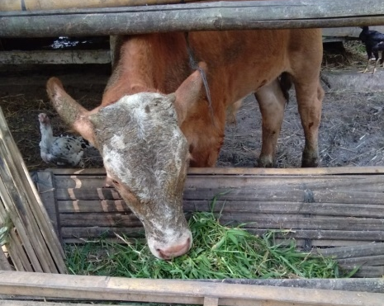 | Pada hewan ruminansia, organ pencernaan yang digunakan pertamakali adalah mulut.  Ketika dalam keadaan hewan beristirahat, pakan yang sudah ada di dalam rumen akan dikembalikan ke dalam mulut (proses regurgitasi), setelah itu akan dilankutkan menuju lambung yang sebenarnya.

